**需求规格说明书**

目录

**1)****引言** 3

**1.1.****编写目的** 3

**1.2.****项目背景** 3

**1.3.****定义** 3

**1.4.****参考资料** 3

**2)****任务概述** 4

**2.1.****目标** 4

**2.2.****运行环境** 4

**2.3.****条件与限制** 4

**3)****数据描述** 4

**3.1.****静态数据** 4

**3.2.****动态数据** 4

**3.3.****数据库介绍** 4

**3.4.****数据词典** 4

**4)****功能需求** 6

**4.1.****功能划分** 6

**4.2.****功能描述** 7

**4.3.****MVC描述** 7

**5)****性能需求** 8

**5.1.****数据精确度** 8

**5.2.****时间特性** 8

**5.3.****适应性** 8

**6)****运行需求** 8

**6.1.****用户界面** 8

**6.2.****硬件接口** 8

**6.3.****软件接口** 8

**7)****其他需求** 9

**7.1.****可用性需求** 9

**7.2.****可靠性需求** 9

**7.3.****可维护性需求** 9

1. **引言**
   1. **编写目的**

为明确软件需求、安排项目规划与进度、组织软件开发与测试，撰写本文档。该文档首先给出了整个系统的整体网络结构和功能结构的概貌，试图从总体架构上给出整个系统的轮廓，然后又对功能需求、性能需求、运行需求和其它非功能性需求进行了详细的描述。其中对功能需求的描述采用了UML的用例模型方式，不仅描述了每一用例的基本事件流和备选事件流，而且还给出了非常直观的用例图。这些文字和图形都为了详细准确地描述用户的需求，同时也为用户更容易地理解这些需求的描述创造了条件。

该文档详尽说明了这一软件产品的需求和规格，这些规格说明是进行设计的基础，也是编写测试用例和进行系统测试的主要依据。同时，该文档也是用户确定软件功能需求的主要依据。

* 1. **项目背景**

本游戏是一个基于Unity3D-5.3开发的单机类的PC游戏，目前主要支持Windows系统。单人关卡为人机迷宫探险游戏，玩家与系统的机器人上均会有一个“血条”，骷髅无血条。当玩家解开谜团，打开出口的大门，则游戏结束。

* 1. **定义**

出口大门：游戏中设置的一个对象，打开大门游戏结束。

机器人与骷髅：系统Npc，敌人

* 1. **参考资料**

1. 《软件工程基础》  赵一丁 北京邮电大学出版社
2. 《软件需求工程：原理和方法》  金芝，刘璘，金英  科学出版社
3. **任务概述**
   1. **目标**
4. 对实现软件的功能做全面的描述，帮助用户判断实现功能的正确性、一致性和完整性，促使用户在软件设计启动之前周密地、全面地思考软件需求。
5. 了解和描述软件实现所需的全部信息，为软件设计、确认和验证提供一个基准。
6. 为软件管理人员进行软件成本计价和编制软件开发计划书提供依据。
   1. **运行环境**

本游戏是一个单机类的PC游戏，目前主要支持Windows系统，在Windows7及以上版本Windows上运行最佳。

* 1. **条件与限制**

该项目必须使用C#，使用Unity3D作为开发工具。

1. **数据描述**
   1. **静态数据**

游戏开始时骷髅与机器人的出现位置、道具位置。

* 1. **动态数据**

玩家的移动能力、射击距离、血量，地图获得与否，枪支与子弹获得与否。

* 1. **数据词典**

|  |  |  |  |
| --- | --- | --- | --- |
| 数据名称 | 字段名 | 类型及长度 | 描述 |
| 玩家（第一人称视角）；枪 |  |  | 玩家的操作对象，玩家枪射击子弹攻击军旗 |
| 玩家移动能力 |  |  |  |
| 玩家射击距离距离 |  |  |  |
| 玩家血量 |  |  | 若血量消耗完，则该回合游戏失败 |
| Npc等级 |  |  | 3种等级：骷髅、机器人、大机器人 |
| Npc出现位置 |  |  |  |
| 地图 |  |  | 游戏界面的迷宫图，包含一个谜题 |
| 地图大小 |  |  | 可选择 |
| 出口 |  |  | 玩家最终目的地 |
| 积分 |  |  | 玩家获取一定积分 |

1. **功能需求**
   1. **功能划分**

本项目的功能分为以下几个模块：游戏开始；切换对于背包中物体；

发射子弹（在有枪弹前提下）；进行对话，发展剧情；移动；拾取物品；显示地图（在得到地图情况下）；

从每一个界面的主要功能来析取用例，画出UML用例图如下所示：

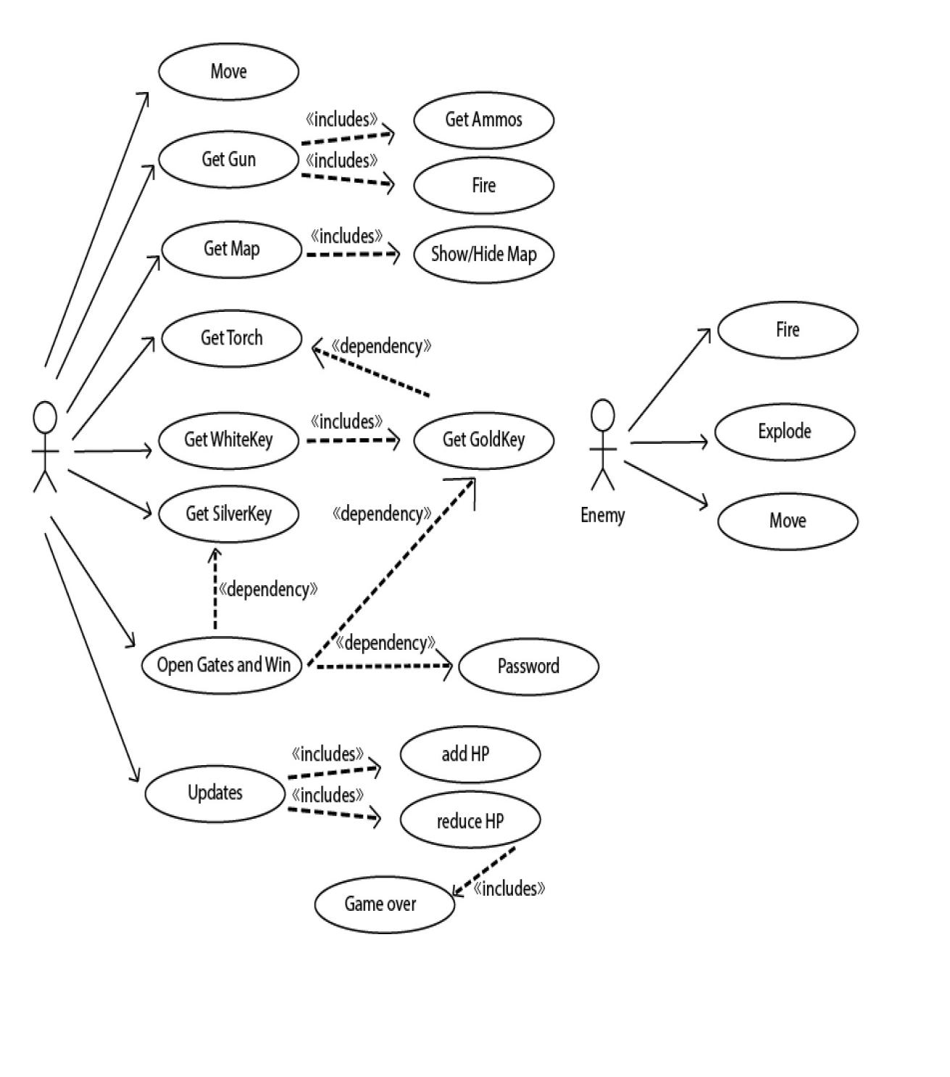

* 1. **功能描述**

游戏开始之后，玩家可以通过键盘WASD来控制投石车的上下左右的移动，空格键控制跳跃；通过鼠标左键来控制子弹设计；通过键盘M键打开地图（找到地图之后），通过键盘E拾取道具；同时可以通过键盘上主键区的1-6来控制道具的使用。

当子弹射到骷髅或机器人身上时，对方的“血条”会减短，最终死亡消失。

游戏过程中玩家受到攻击血量会减少，血量为零时死亡。

游戏可分为三个阶段：

第一阶段：

任务：躲避敌人，寻找枪支，拾取子弹。

规则限制：拿到枪之前不能拾取子弹，子弹会随着使用减少。

第二阶段：

任务：战斗并收集钥匙，寻找火把与地图。

规则限制：有一把钥匙在场景中，有一把钥匙需要击败敌人得到，还有一把钥匙在宝箱中，宝箱打开需要前两把钥匙中的一把。

第三阶段：

任务：根据地图找到出口，凭钥匙以及密码打开大门。

规则限制：打开大门需要两把钥匙以及地图中隐藏的数字密码。

**4.3 MVC结构视图**

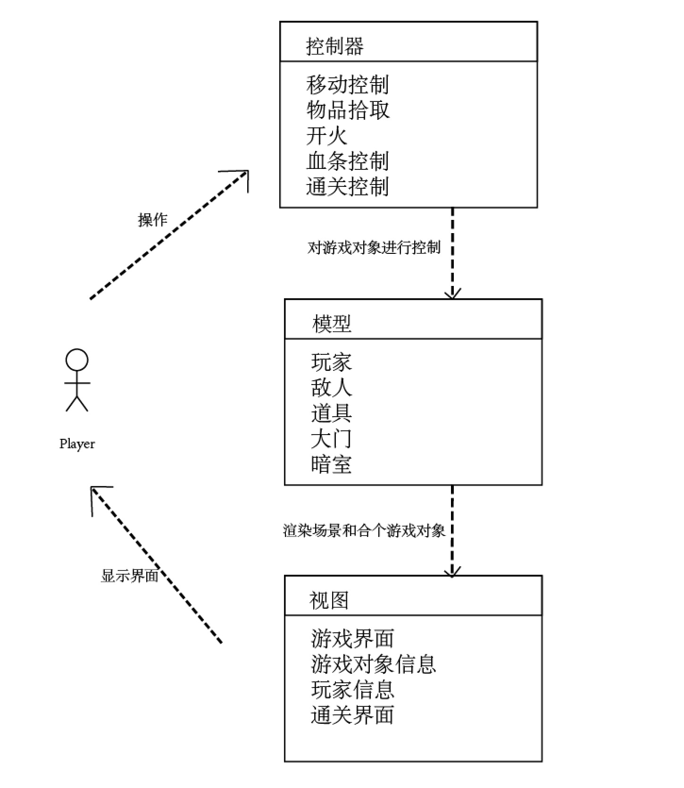

1. **性能需求**
   1. **数据精确度**

本项目中涉及到的数据都为整数类型，可以精确到整数。

在游戏初始界面进行加载的时候，不能因为程序的原因而导致游戏崩溃。

在玩家玩游戏的时候，不允许出现未击中目标却获得积分的情况，不允许出现受到攻击不减生命值的情况。

* 1. **时间特性**

用户转换情节页面的过程要快，不可以超过3秒。

在进行设计的时候，判断时间不能超过2秒。

* 1. **适应性**

本系统能运行在Win7/Win8/Win10（PC）上。

1. **运行需求**
   1. **用户界面**

用户界面的具体细节将在概要设计文档中描述。

* 1. **硬件接口**

无特殊要求。

* 1. **软件接口**

无特殊需求。

1. **其他需求**
   1. **可用性需求**
2. 本系统方便操作，操作流程合理，尽量从用户角度出发，以方便使用本产品。
3. 采用提醒机制，提示用户操作和相关信息。
   1. **可靠性需求**
4. 本系统具有一定的容错和抗干扰能力，在非硬件故障或非通讯故障时，系统能保证正常运行，并有足够的提示信息帮助用户有效正确地完成任务。
   1. **可维护性需求**
5. 易于纠正软件系统出现的错误或缺陷，且易于满足新的要求而理解、修改和完善软件。
6. 程序设计风格良好，具有正确、一致和完整的文档。通过阅读源代码和相关文档，易于了解软件系统的结构、功能、内部过程以及如何运行的难易程度。
7. 具有模块化和良好的结构，易于诊断和测试系统。